MISURE EME-FIS MIS-INF-TEL FM-ELN giovedì 29 settembre 2016
Prof. Cesare Svelto AA 2015/2016
Tempo a disposizione 1 ora e 30 minuti Aula N.0.1 ore 13.15
COGNOME: ______________________________ Nome: ________________________ (stampatello)
Laurea-anno: _______________(es. INF-4°) Matr. e firma __ __ __ __ __ __ ____________________

Esercizi e punteggi: Es. 0 (=pre-compito) 1 2 3 ; Punti ( 8+9+7+8=32 pt )
N.B. OCCORRE CROCETTARE TUTTI I SOTTOPUNTI SVOLTI. I sottopunti o esercizi non crocettati non saranno corretti; quelli crocettati ma neanche iniziati comporteranno una penalità. Occorre saper svolgere tutti gli esercizi per poter consegnare il compito (con un esercizio mancante o sostanzialmente non svolto non si deve consegnare). I compiti consegnati e corretti che evidenzieranno un risultato gravemente insufficiente, o comunque gravi lacune nella preparazione, comporteranno il salto dell’appello successivo.

SOLUZIONI

(25 min) Esercizio 2
(svolgere su questo foglio e sul retro)

2) Una sfera di ferro viene lanciata verso il suolo da diverse altezze. La velocità iniziale di lancio è sempre la stessa. Al suolo misuriamo l’energia della sfera, per 4 diverse altezze:

Altezza [m] | Energia al suolo [J]
1 | 10.41
2 | 19.59
5 | 50.20
10 | 98.24

2a) Si ricavi la massa M della sfera e la velocità iniziale di lancio, v, attraverso la regressione lineare ai minimi quadrati (si consideri l’accelerazione di gravità g = 9.8 m/s², senza incertezza).
NOTA: Si ricorda che il coefficiente angolare ed il termine noto della retta di regressione ai minimi quadrati si calcolano come:
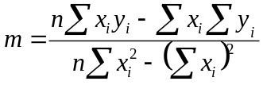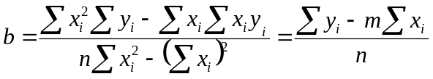

2b) Si riporti il grafico della retta di regressione, unitamente ai punti sperimentali.

2c) Se le energie indicate in tabella fossero consumate ogni secondo su un resistore, quali sarebbero le corrispondenti potenze elettriche in watt e in dBm?

⁵2a) L’energia della sfera, di massa M, è data dalla somma dell’energia potenziale e di quella cinetica:
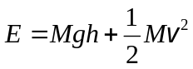=F⋅h+E_{c}, avendo indicato la forza peso F=Mg, la quota h e l’energia cinetica E_{c}=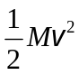.
Conviene considerare l’energia come variabile dipendente y=E e l’altezza come variabile indipendente x=h.
E’ quindi possibile scrivere l’equazione della retta: y=mx+b con m=F=Mg e b=E_{c}=.
Svolgendo i calcoli per ricavare i parametri m e b, si ottiene: m= 9.7961 J/m e b = 0.5275 J
da cui si ricava che M=m/g=0.9996 kg≈1 kg e v=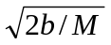=1.027 m/s≈1 m/s.

³2b) Riportiamo in figura i punti sperimentali e la corrispondente retta di regressione:
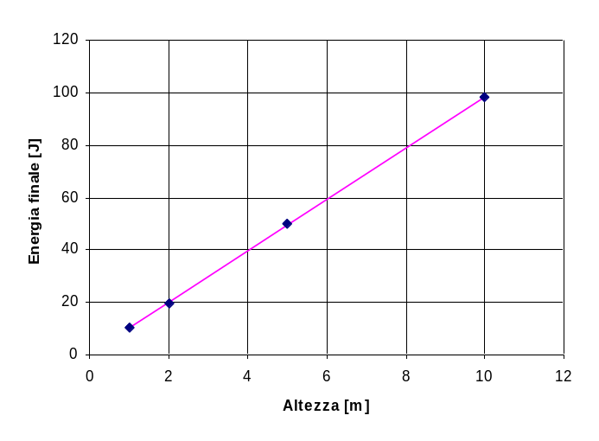

²2c) Ricordando che la potenza è P=E/Δt, qui con Δt=1 s,e che P_{(dbm)}=10log₁₀(P/1mW):

Energia E [J] | Potenza P [W] | Potenza P [dBm]
10.41 | 10.41 | 40.2
19.59 | 19.59 | 42.9
50.20 | 50.20 | 47.0
98.24 | 98.24 | 49.9

